**Гнездицкая Анастасия (Hniazdzicka Anastazia)**

9 апреля 1817 г – отпевание, умерла в возрасте 30 лет (родилась около 1787 г) (НИАБ 136-13-919, лист 30, №6/1817-у (ориг)).

**НИАБ 136-13-919:** Лист 30. **Метрическая запись №6/1817-у (ориг).**

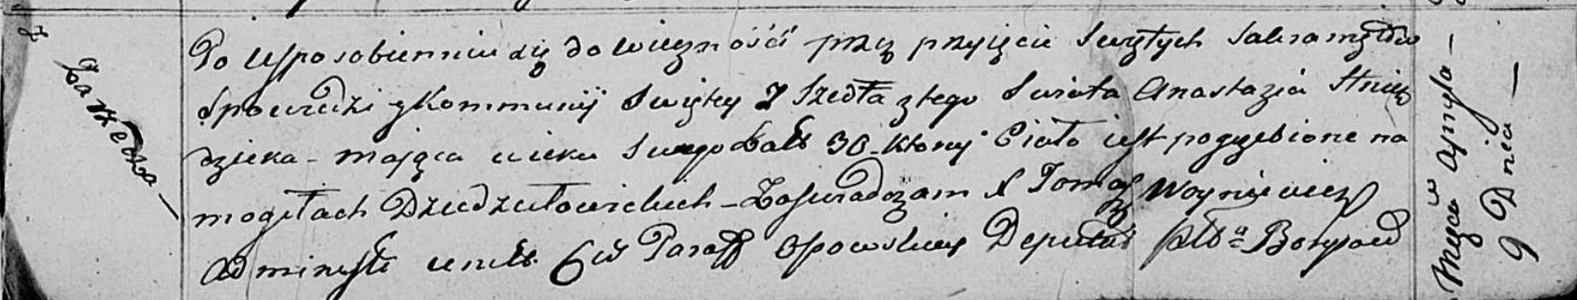

Осовская униатская церковь. 9 апреля 1817 года. Метрическая запись об отпевании.

Hniazdzicka Anastazia – умершая, 30 лет, с деревни Заречье, похоронена на кладбище деревни Дедиловичи.

Woyniewicz Tomasz – ксёндз.